|  |  |
| --- | --- |
| 富山県中小企業トランスフォーメーション補助金 | |
| 取得財産名称 |  |
| 取得日 | 令和　　年　　月　　日 |
| 所有者の名称  代表者職氏名 |  |

※取得財産に応じた大きさを選択いただき、必要事項を入力のうえ切り取ってご使用ください。

標章

|  |  |
| --- | --- |
| 富山県中小企業トランスフォーメーション補助金 | |
| 取得財産名称 |  |
| 取得日 | 令和　　年 　月　　日 |
| 所有者の名称  代表者職氏名 |  |

|  |  |
| --- | --- |
| 富山県中小企業トランスフォーメーション補助金 | |
| 取得財産名称 |  |
| 取得日 | 令和　　年　　月　　日 |
| 所有者の名称  代表者職氏名 |  |

|  |  |
| --- | --- |
| 富山県中小企業トランスフォーメーション補助金 | |
| 取得財産名称 | 全館空調設備工事 |
| 取得日 | 令和６年１０月２０日 |
| 所有者の名称  代表者職氏名 | 株式会社○○○  代表取締役 □□ □□ |

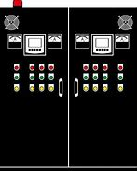

◆提出物(サンプル)◆

②標章の記載事項が確認できるカラー画像

）

①標章を貼付した取得物全体のカラー画像

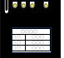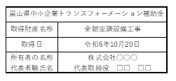

・取得財産の目立つところに貼付

・縦横５～１０㎝程度の大きさ

・簡単にはがれないようにしっかりと貼られているか

・取得財産が小さく物理的に貼付できない、高所で届かない等は、標章と取得物が一緒に写るように撮影

・工事の場合、施工箇所の入口などに貼付

・取得日は、納品日もしくは工事完了日

**記入例**